双足人形机器人或多足仿生类机器人任务要求

一、项目概述
本项目要求参赛学生根据公布的任务和现场发布的任务，运用各种传感器包括视觉（大小、形状、颜色）识别、材质（铁质、塑料）分类、位置（坐标、方向）确定等，设计制作一款双足人型或仿生类多足机器人，并具备对指定物品进行分拣与搬运的能力。
二、组队方式
比赛设有小学、初中、高中（含中职）3个组别，每支队伍由1-2名选手和1名指导老师组成，选手为截止到2024年6月在校学生。
三、场地及物品
（一）场地
1.场地为尺寸大小约320cm×200cm的550#黑底喷绘布喷绘（以现场提供为准），如图1所示。
2.小学组基本任务区至挑战任务区之间处于同一水平面，如图4所示，初中组基本任务区至挑战任务区之间有1个高度约2cm的台阶，如图5所示，高中组基本任务区至挑战任务区之间有2个高度约2cm的台阶，如图6所示。
初中组一层台阶上贴有数字为“7”的ARtag码；高中组二层台阶上还贴有数字为“8”的ARtag码。数字为“6”的ARtag码贴在距离出发区上边界40cm处，如下图所示：
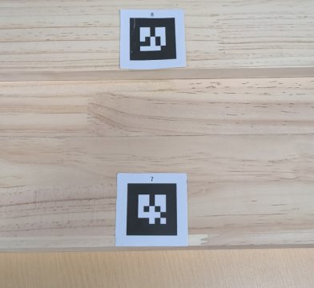一层二层楼梯示意图 | 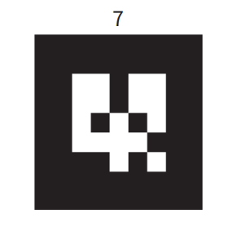  数字为“7”ARtag码 |   数字为“8”ARtag码
注：数字“7”的ARtag码和“8”的ARtag码为位置定位参考码
3.展示场地被布置在一个高约50cm的操作台上，挑战任务区围栏的高度约为20cm。亦可将地图直接置于平整的地面作为展示场地。
4.出发区为边长约30cm的正方形。
（二）待分拣物品
待分拣物品为边长7cm的立方体海绵块，4个。海绵块正上方贴有ARtag码，码上数字为“1”、“2”、“3”、“4”。待分拣物品被摆放在任务区（图1所示为小学组，图2所示为初中组，图3所示为高中组，），具体位置以现场公布为准。
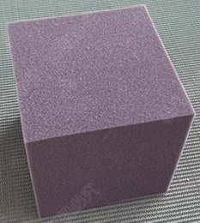  待分拣物品模型：  7cm立方体 |   数字为“1”ARtag码 | 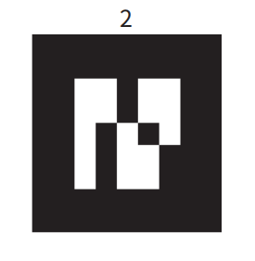  数字为“2”ARtag码
 | 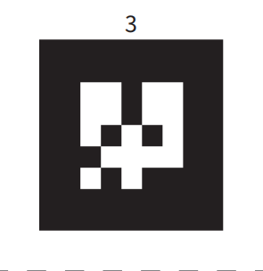  数字为“3”ARtag码 | 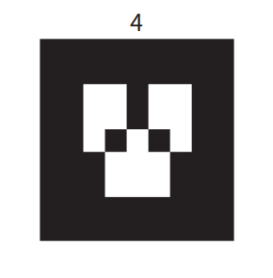  数字为“4”ARtag码
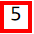
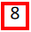
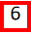
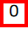
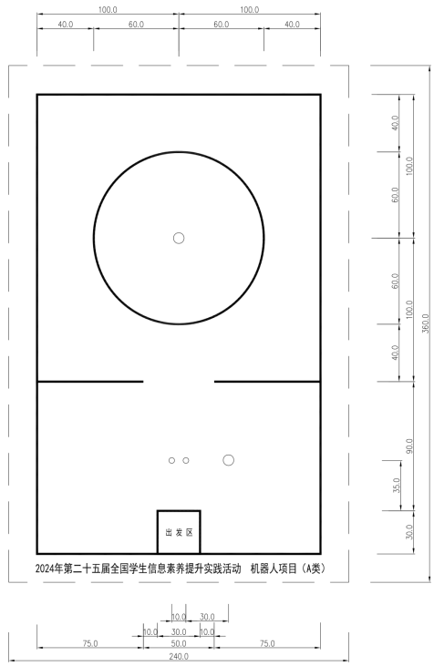
图1 小学组场地示意图
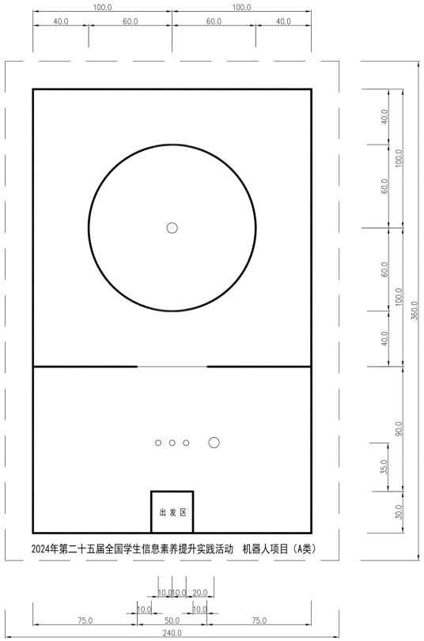
图2 初中组场地示意图

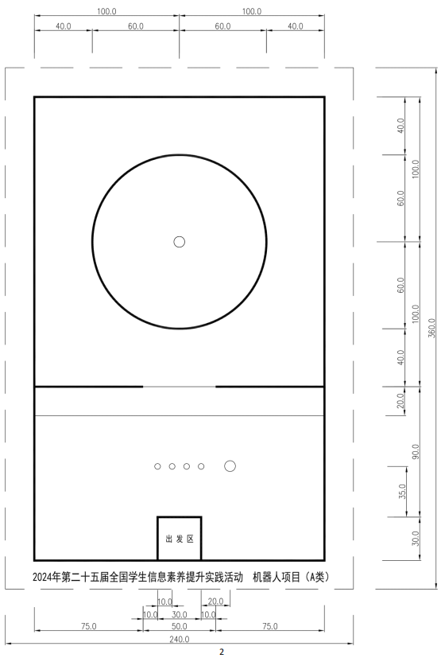
图3 高中组（含中职）场地示意图
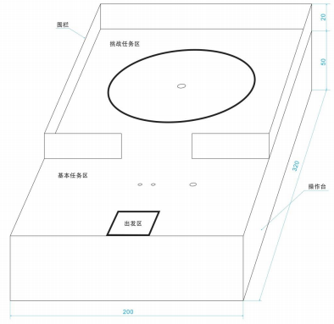
图4 小学组场地侧视图
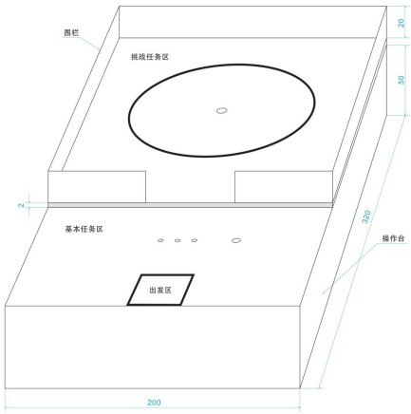
图5 初中组场地侧视图
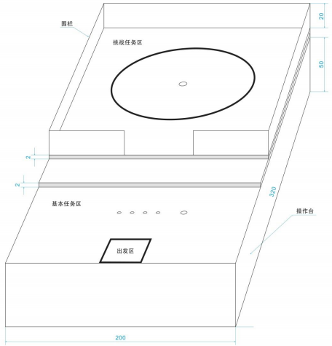
图6 高中组（含中职）场地侧视图
（三）物品收纳桶、易燃物放置台
1.物品收纳桶，口径11.5cm高度11cm底径9cm容量600ml，颜色为绿色，可以用热熔胶或其他方式将桶底固定在基本任务区。
2.易燃物放置台，材质为亚克力立方体。放置台左右随机放有红色和蓝色的圆柱体海绵作为易燃物或者非易燃物。
3.基本任务区与挑战任务区分别放置一个物品收纳桶和1个易燃物放置台，其位置如图1所示，基本任务区放置绿色物品收纳桶，朝出发区的一面地面贴有数字为“5”的ARtag码；挑战任务区放置易燃物放置台，朝基本任务区的一面地面贴有数字为“0”的ARtag码。
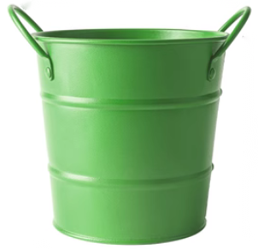  绿色收纳桶：  口径11.5cm、高度11cm  底径9cm、容量600ml | 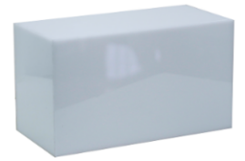  易燃物放置台：  长：35cm、宽：17cm  高：20cm | 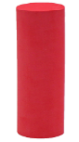  （非）易燃物1  红色 直径：5cm 高：20cm
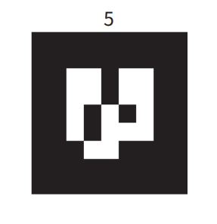  数字为“5”ARtag码 | 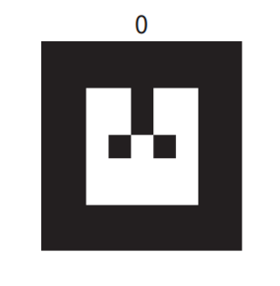  数字为“0”ARtag码 |   （非）易燃物2  蓝色 直径：5cm 高：20cm
四、技术要求
1.利用成品双足人形机器人或多足仿生类机器人加以改造或自行设计并制作的机器人均可参与，提倡使用开源硬件和软件自行设计制作机器人。
2.在设计、制作和调试机器人时，应结合任务特点并充分考虑光线、电磁场、地面平整度等环境因素对机器人运行产生的干扰和影响，使其充分适应现场环境自主完成任务。
3.机器人在出发区域内的长、宽和高上限分别不超过30cm×30cm×50cm，重量不限，完全离开出发区域（即机器人垂直投影完全离开出发区）后其尺寸不再受限。
4.允许使用遥控器启动机器人，但不允许使用遥控器控制和引导机器人的运行，机器人必须通过程序实现完全自主运行。
5.机器人的朝向由参与展示的学生自行决定。
6.机器人完成基本任务和挑战任务的总时长为7分钟。机器人在出发区内启动后即开始计时，完成全部任务或任务失败后计时停止。
五、任务描述
1.机器人要完成的“物品分拣”任务是设计制作或改装一款机器人，能够自主分拣出任务区内指定材质与颜色的物品并送至物品收纳桶内，由基本任务和挑战任务两部分组成。
2.基本任务
①小学组机器人从出发区出发前往任务区，将基本任务区内的2个待分拣物品（其中ARtag码数字为“1”和“2”）中的ARtag码数字为“1”的物品分拣出来并送至附近的物品收纳桶内。
②初中组机器人从出发区出发前往任务区，将基本任务区内的3个待分拣物品（其中ARtag码数字为“1”、“2”、“3”）中的ARtag码数字为“1”的物品分拣出来并送至附近的物品收纳桶内。
③高中组机器人从出发区出发前往任务区，将基本任务区内的4个待分拣物品（其中ARtag码数字为“1”、“2”、“3”、“4”）中的ARtag码数字为“1”的物品分拣出来，并送至附近的物品收纳桶内。
④机器人自主运行越过20mm高台。
3.挑战任务
在完成基本任务的基础上，可做挑战任务。相对于基本任务，挑战任务具有一定的难度和挑战性。
放置台有一个圆柱形易燃物及一个圆柱形非易燃物，机器人通过视觉自主识别易燃物，成功拆除（打倒）易燃物且非易燃物处于站立状态，同时机器人发出“移除易燃物”声音视为挑战任务成功。
六、比赛流程
1.参赛顺序
比赛过程中不分初赛与复赛。参赛队按抽签确定的顺序轮流上场比赛，比赛中上一队开始比赛时，会通知下一队候场准备。在规定时间内没有到场的队伍，将视为放弃比赛资格。
2.编程调试
参赛队在比赛开始前有至少120分钟的机器人搭建和程序调试时间。
参赛队员需要按照赛场秩序，有序地排队进行编程及调试，不遵守秩序的参赛队可能会被取消参赛资格。编程调试结束后，所有参赛队伍需将机器人放置于裁判指定位置封存，参赛队员未经允许不得再接触机器人，否则将被取消参赛资格。
3.赛前准备
准备上场时，队员拿取自己的机器人，在裁判员或者工作人员的带领下进入比赛区。在规定时间内未到场的参赛队将被视为弃权。学生队员上场时，站立在启动区附近。队员将自己的机器人放入启动区，此时机器人的任何部分及其在地面的投影不能超出启动区。
4.启动
①裁判员确认参赛队已准备好后，将发出“3，2，1，开始”的倒计数启动口令。随着倒计数的开始，队员可以用手慢慢靠近机器人，听到“开始”命令的第一个字，队员可以触碰控制器的一个实体按钮去启动机器人。
②在“开始”命令前启动机器人将被视为“误启动”并受到警告或处罚。机器人一旦启动，队员不得接触机器人（重置的情况除外）。
③启动后的机器人不得分离出部件或将机械零件掉在场地上。偶然脱落的机器人零部件，由裁判员随时清出场地。为了策略的需要而分离部件是犯规行为。启动后的机器人如因速度过快或程序错误完全越出场地边界，或将所携带的物品抛出场地，该机器人和物品不得再回到场上。
5.重置
为了鼓励参赛队提高程序稳定性并优化参赛策略，特设置流畅分。比赛计时开始即自动获得流畅分50分，在任务全程每发生一次重置，流畅分减5分，最高减50分。
重启次数不限，计入赛时，计时不停止。
6.比赛结束
参赛队出现下列情况，将以裁判哨声为准结束比赛，并记录时间。
①机器人无法继续执行后续任务；
②参赛队完成全部任务；
③参赛队主动向裁判示意结束比赛；
④计时到达420秒。
7.最终得分
每场比赛结束后要计算参赛队的全场得分。任务总得分依据任务完成标准计分，详见上述机器人任务。
8.排名
某一组别的全部比赛结束后，按参赛队的总分进行排名。如果出现局部持平，按以下顺序破平：
①重置次数较少着排名靠前；
②用时较少者排名靠前；

附件1：
双足人形机器人或多足仿生类机器人任务评分表
组别： 队员：
任务 |  |  | 分值 | 得分
基本  任务 | 顺利出发 | 机器人从出发区出发前往任务区 | 50分
基本  任务 | 分拣物品 | 将4 个待分拣物品（其中ARtag码数字为“1”、“2”、“3”、“4”）中的ARtag码数字为“1”的物品分拣出来 | 50分
基本  任务 | 放置物品 | 将ARtag码数字为“1”的物品送至附近的物品收纳桶内 | 50分
基本  任务 | 跨越高台 | 机器人越过20mm高台 | 50分
挑战  任务 | 易燃物拆除 | 成功拆除（打倒）易燃物且非易燃物处于站立状态，同时机器人发出“移除易燃物”声音视为挑战任务成功。 | 100分
挑战  任务 | 易燃物拆除 | 任务执行过程中如果非易燃物被打倒。 | -20分
挑战  任务 | 易燃物拆除 | 任务执行过程中如果机器人拆除易燃物后没有播放“移除易燃物”声音。 | -20分
流畅分 |  | 初始得50分，每重置一次减除5分流畅分
整场用时
比赛总得分

队员确认签字： 裁判签字：

